Бекітемін:
Оқу ісі жөніндегі орынбасары: ____________________

Бөлім: | Атом құрылысы. Атомдық құбылыстар
Педагогтың аты-жөні:
Күні: | «_» ________ 20_ ж.
Сынып: 9 | Қатысушылар саны: | Қатыспағандар саны:
Сабақтың тақырыбы: | Пр. №5 сандық сапалық есептер шығару
Оқу бағдарламасына сәйкес оқыту мақсаттары: | 9.6.1.3 – фотоэффект құбылысын сипаттау және фотоэффект құбылысының техникада пайдаланылуына мысалдар келтіру;  9.6.1.4 – фотоэффект үшін Эйнштейн формуласын есептер шығаруда қолдану
Сабақтың мақсаты (SMART): | - фотоэффект заңдарын сапалық есептерде түсіндіреді  - Эйнштейн формуласын сандық есептерде қолданады  - эВ және Дж бірліктерін түрлендіреді  - фотоэлектрондардың максимал жылдамдығын есептеп, нәтижені бағалайды
Құндылықтарға баулу: | «Адал азамат» бағдарламасы бойынша: Әділдік және жауапкершілік.  «Ғылым таппай мақтанба» – Абай Құнанбайұлы.  Құндылық топтық жұмыстағы жауапкершілік пен өзара құрмет арқылы жүзеге асады.
Сабақтың барысы:
Сабақтың кезеңі / уақыты | Педагогтың әрекеті | Оқушының әрекеті | Бағалау (дескрипторлар) | Ресурстар
Сабақтың басы  6 минут  Ұйымдастыру, қызығушылықты ояту, мақсат қою | Ұйымдастыру кезеңі. Сәлемдесу, түгендеу, бағалау парағын тарату.  Білімді өзектендіру: «Ойлан – жұптас – бөліс». «Фотоэффект құбылысы» тақырыбынан есте қалған ең маңызды 2 нәрсені жеке ойланып, жұппен талқылап, сыныппен бөліседі.  Құндылыққа баулу: «Ғылым таппай мақтанба» – Абай Құнанбайұлы.  Проблемалық жағдаят: Бір металға қызыл, жасыл, күлгін жарық түсіреміз. Қай жағдайда электрондар ең жылдам ұшады?  Оқушылардың болжамдары тыңдалып, сабақтың тақырыбы мен мақсаты бірге анықталады. | Жеке ойланады, жұппен талқылайды, сыныпқа айтады.  Болжам айтып, тақырып пен мақсатты анықтауға қатысады. | Қалыптастырушы бағалау: ауызша кері байланыс, «Бас бармақ» әдісі. | Презентация  Бағалау парағы
Сабақтың ортасы  12 минут  Жаңа білімді меңгеру | Жаңа білімді меңгеру: «Топтық постер». Топтар оқулық мәтіні бойынша А3 постер (сызба + формула + мысал) жасап, 1 минутта қорғайды.  - hν = A + mυ²/2; υ_max = √(2(hν − A)/m).  - 1 эВ = 1,6·10⁻¹⁹ Дж.  - Тежеуші кернеу: eU = mυ²/2.  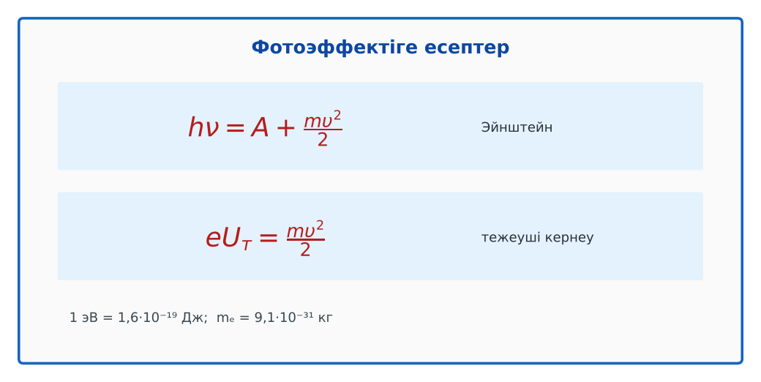  Сурет. Фотоэффект формулалары | Постер жасап, қорғайды, басқа топтарға сұрақ қояды. | Дескриптор:  - фотоэффект заңдарын сапалық есептерде түсіндіреді;  - топта/жұпта белсенді жұмыс істейді.  2 балл | Физика 9-сынып оқулығы  Презентация  PhET: https://phet.colorado.edu/en/simulations/photoelectric
Сабақтың ортасы  7 минут  Бекіту, жаттығу | «Жүргізуші – штурман» (жұптық жұмыс). Жұптың бірі есепті шығарады («жүргізуші»), екіншісі әр қадамын тексеріп, түзетеді («штурман»); келесі есепте рөлдер ауысады.  Пр. жұмыс №5 (үлгі): A = 4,5 эВ, λ = 200 нм: hν = 6,2 эВ; E_k = 1,7 эВ; U_т = 1,7 В. | Тапсырманы орындап, шешімін талқылайды. | Дескриптор:  - тапсырманың шешімін қадамдап, дұрыс рәсімдейді.  1 балл | Жұмыс дәптері  Тапсырма карточкасы
Сергіту сәті  2 минут | Көзге арналған жаттығу. Көзбен «8» санын салу, алысқа және жақынға кезек қарау. | Қимыл арқылы орындайды. | – | –
Сабақтың ортасы  11 минут  Деңгейлік тапсырмалар (жеке жұмыс) | Саралау «Таңдау» арқылы: оқушылар деңгейін өздері таңдайды; А деңгейін орындаған оқушы В деңгейіне өтеді.  А деңгейі (білу, түсіну) – жасыл карта.  Шығу жұмысы 2,3 эВ, фотон энергиясы 3 эВ. Электронның кинетикалық энергиясы?  В деңгейі (қолдану) – сары карта.  Жоғарыдағы электронның максимал жылдамдығын тап.  С деңгейі (талдау, жинақтау) – қызыл карта.  Тежеуші кернеу 1,5 В болғанда фототок тоқтайды, жарық λ = 300 нм. Металдың шығу жұмысын тап және қай металл екенін кестемен анықта.  ЕББҚ оқушыларына: терминдер сөздігі (қазақша – орысша) және сызбалар; толтырылған үлгі есеп және бос орынды толықтыру тапсырмасы. | Деңгейін таңдап, тапсырманы жеке орындайды.  Жауап кілтімен өзін-өзі тексереді. | Дескриптор:  А: Эйнштейн формуласын сандық есептерде қолданады – 2 балл  В: эВ және Дж бірліктерін түрлендіреді – 3 балл  С: фотоэлектрондардың максимал жылдамдығын есептеп, нәтижені бағалайды – 4 балл | Деңгейлік карточкалар (А – жасыл, В – сары, С – қызыл)  Жауап кілті
Сабақтың соңы  7 минут  Бекіту, рефлексия, үй тапсырмасы | Бекіту: Mentimeter онлайн-викторинасы (мұғалім алдын ала дайындайды). Сұрақ үлгілері:  - 1 эВ = ? Дж (1,6·10⁻¹⁹)  - Күлгін мен қызылдың қайсысы E_k-ны көп береді? (күлгін)  - eU_т = ? (E_k)  Mentimeter: https://www.mentimeter.com/  Құрылғы жетіспесе – қағаз нұсқасы.  Рефлексия: «Синквейн» – тақырыптың негізгі ұғымына 5 жолдан тұратын синквейн құрау.  Үй тапсырмасы (сараланған):  - А: Пр. жұмыс есебі; 3 есеп.  - В: Фотоэффектіге сапалық есеп құрастыру.  - С: Фотокөбейткіштер мен түнгі көру құралдары туралы. | Викторинаға жауап береді.  Бағалау парағындағы балын қосып, өзін-өзі бағалайды.  Рефлексия жасайды, үй тапсырмасының деңгейін таңдайды. | Дескриптор:  - викторина сұрақтарының кемінде 80%-ына дұрыс жауап береді – 3 балл  Шкала (10 балл): 9–10 «Өте жақсы», 7–8 «Жақсы», 5–6 «Қанағаттанарлық», 0–4 «Қолдау қажет» | Mentimeter (QR-код)  Рефлексия материалдары  Kundelik.kz – үй тапсырмасы
Саралау, ЕББҚ қолдау, бағалау және қауіпсіздік
Саралау | ЕББҚ оқушыларына қолдау | Бағалау | Денсаулық және қауіпсіздік
Тапсырма арқылы: А, В, С деңгейлік карталар.  Таңдау арқылы: оқушы деңгейін өзі таңдайды.  Қолдау арқылы: «Топтық постер», жұп-тьютор.  Қабілетті оқушыларға: С деңгейі, PhET/қосымша зерттеу. | Оқу қиындығы: терминдер сөздігі (қазақша – орысша) және сызбалар.  Көру/есту қабілеті: жұп-тьютор (күшті оқушымен бірге жұмыс).  Зейін тапшылығы: белсенді рөл беру (уақыт сақшысы, материал таратушы). | Бағалау парағы (10 балл), дескрипторлар, өзін-өзі және өзара бағалау, онлайн-викторина, рефлексия. | Сергіту сәті, көзге арналған үзіліс, интерактивті тақтамен жұмыс уақытын шектеу, сыныпты желдету.
Деңгейлік тапсырмалардың жауап кілті
Деңгей | Дұрыс жауап
А | E_k = 0,7 эВ.
В | υ = √(2·1,12·10⁻¹⁹/9,1·10⁻³¹) ≈ 5·10⁵ м/с.
С | hν = 4,14 эВ; A = 2,64 эВ ≈ натрий/литий шамасында.
Сандық ресурстар (QR-кодтар)
PhET – симуляция  https://phet.colorado.edu/en/simulations/photoelectric   | Mentimeter – викторина  https://www.mentimeter.com/   | Bilimland – видеосабақ  https://bilimland.kz/   | OPIQ – цифрлық оқулық  https://www.opiq.kz/  

